Муниципальное бюджетное дошкольное образовательное учреждение
Чановский детский сад №4
Чановского района Новосибирской области

Осенняя игра-викторина
«КРАСКИ ОСЕНИ»
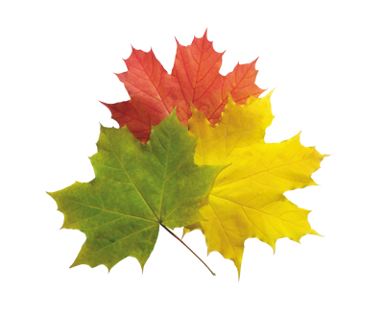

Подготовили: Лапина Е.Н.

р.п. Чаны
2020г

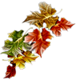
Осенняя викторина «Краски осени»
Цель: Обобщить знания детей об осени.
Задачи:
- Закрепить знания о явлениях живой и неживой природы осеннего времени года.
- Активизировать психические процессы: память, внимание, восприятие, речь, воображение.
- Формировать навык коллективного общения и активности.
- Создать настроение весёлых состязаний.
Предварительная работа:
- фотовыставка на тему «Золотая осень»
- Подготовить 7 осенних листьев из картона, на них надпись «Осень»
- Разучивание стихов об осени
Материалы:
- кусочки фруктов
- зубочистки
- жетоны
- призы для награждения победителей
Ход викторины
Ведущий:
Плащ золотистый она надевает,
Теплое лето она провожает,
Птиц отправляет в теплые страны,
Нам оставляет дожди и туманы… .ОСЕНЬ
Ведущий. Молодцы, ребята. Все загадки отгадали правильно. Это осень. И сегодня мы с вами пригласим ее к нам в гости. (Выходят три ребенка и читают стихотворение.)
Ребенок 1.
Осень! Славная пора!
Любит осень детвора.
Сливы, груши, виноград –
Все поспело для ребят.
Ребенок 2.
Журавли на юг летят,
Здравствуй, здравствуй, осень!
Приходи на праздник к нам,
Очень, очень просим.
Ребенок 3.
Здесь мы праздник радостный
Весело встречаем,
Приходи, мы ждем тебя,
Осень золотая.
(Появляется Осень на слайде)
Осень.(презентация) Я Осень-красавица, мною восхищаются люди. Я Осень-художница, это я разрисовала все деревья. Я Осень - урожайница, с моей помощью поспел урожай.
Астрономическим началом осени считается день осеннего равноденствия. Он наступает или 22, или 23 сентября: ученые высчитывают точную дату. В этот день продолжительность дня и ночи на всей Земле одинакова и равна 12 часам. Фенологи - ученые, которые исследуют сезонные явления природы, - считают началом осени период после 26 августа, когда могут наступить первые ночные заморозки и начинается листопад. А длится осень 93 дня: с 26 августа по 27 ноября.

( Выставляются осенние листики (из картона, 5шт, на них буквы «Осень».)
Ведущий: Ребята, у нас сегодня будет «Осенняя викторина», на каждом осеннем листочке осень нам приготовила задания, мы разделились с вами на две команды и за правильные ответы каждая команда будет получать жетон. В конце викторины, мы подсчитаем жетоны и определим самых умных и внимательных, победителей.
- Итак, начинаем

«Расхвалите осень. Осень, она какая? »
(золотая, дождливая, солнечная, пасмурная, урожайная, грибная, ягодная, хлебная, теплая, холодная и т. д.)
«Мой вопрос - ваш ответ… »

Ведущий проводит блиц-опрос:
Какие животные питаются грибами?
Какую рыбу называют санитаром? (щуку, она ест ослабленную, больную рыбу в первую очередь)
Какой вред наносит сбор сока? (без сока дерево засыхает)
Какая птица умеет считать годы? (кукушка)
Кого называют санитаром леса? (волка)
Кого называют лесным доктором? (дятла)
Из какого дерева делают спички? (осина)
Что такое тихая охота? (сбор грибов)
Назвать второй осенний месяц.
Перечислить перелетных птиц.
Кто из животного мира впадает в зимнюю спячку? (медведи, ежи, барсуки, змеи и т.д.)
Почему осень золотая?
Как называется явление с вальсирующими листьями? (листопад)
Какое дерево осенью платье-листья теряет, а пуговки оставляет (рябина)
Как называют птиц, которые улетают в теплые края (перелетные)
Как называют птиц, которые остаются зимовать (зимующие)

Пословицы и поговорки
- Осень - у погоды перемен восемь
- Лето со снопами, а осень с пирогами.
- В ноябре зима с осенью борется
- Весной дождь растит, а осенью - гноит..
«Угощения осени»
(на подносе на зубочистках кусочки фруктов: яблоко, груша; овощей: морковь, огурец)
Детям предлагается на вкус, с закрытыми глазами определить и назвать каким овощем или фруктом угостила их осень.

Игра «Четвертый лишний».
- береза, рябина, ель, дуб
- воробей, аист, журавль, ласточка
- синица, снегирь, ворона, цапля
- картофель, огурец, морковь, свекла
-клюква, черника, яблоко, брусника
- помидор, горох, огурец, репа
«Отгадай загадки»
1. Она под осень умирает
И вновь весною оживает.
Коровам без неё – беда,
Она их главная еда. (ТРАВА)

2. Без рук, без ног.
В дверь стучится,
В избу просится. (ВЕТЕР)

3. Пришла без красок и без кисти
И перекрасила все листья. (ОСЕНЬ)

4. Кто всю ночь по крыше бьёт, да постукивает,
И бормочет, и поёт, убаюкивает? (ДОЖДЬ)

5. Сидит – зеленеет,
Падает – желтеет,
Лежит – чернеет. (ЛИСТ)

6. Листья желтые летят,
Падают, кружатся,
И под ноги просто так
Как ковер ложатся!
Что за желтый снегопад?
Это просто … (листопад)
Вас ждет сюрприз: "Лабиринт от Ежика"
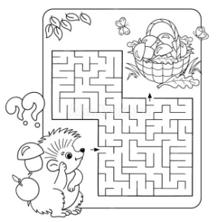
.Задание на листочках «Собери точки по порядку» (счет от 1 до 10)
Что же у нас на листочке изображено? Правильно гриб – боровик.

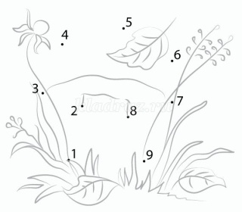
«Художница осень – художники мы!»
Чтение стихов об осени
ХУДОЖНИЦА ОСЕНЬ
Рисует Осень во дворе
Различные картины:
И желто-красную листву,
И нити паутины.

Широкой кистью проведёт
Она над речкой быстрой,
И станет тёмною вода,
И нет волны искристой.

А не получится пейзаж,
То Осень не страдает.
Она творения свои
Дождём косым смывает

Подведение итогов викторины, подсчет результатов, награждение.

